Image de référence (pour la soustraction)

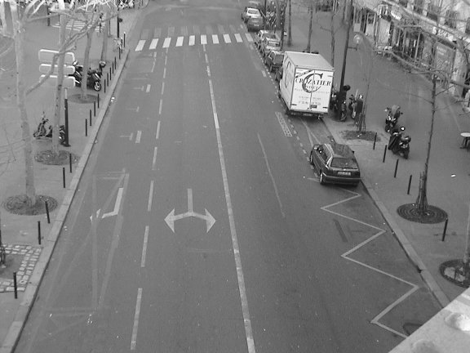

Capture de base Capture noir et blanc

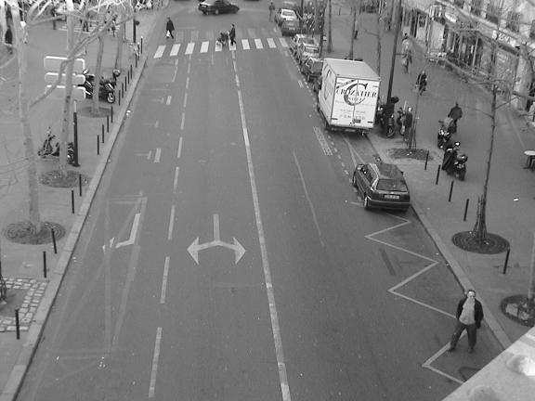
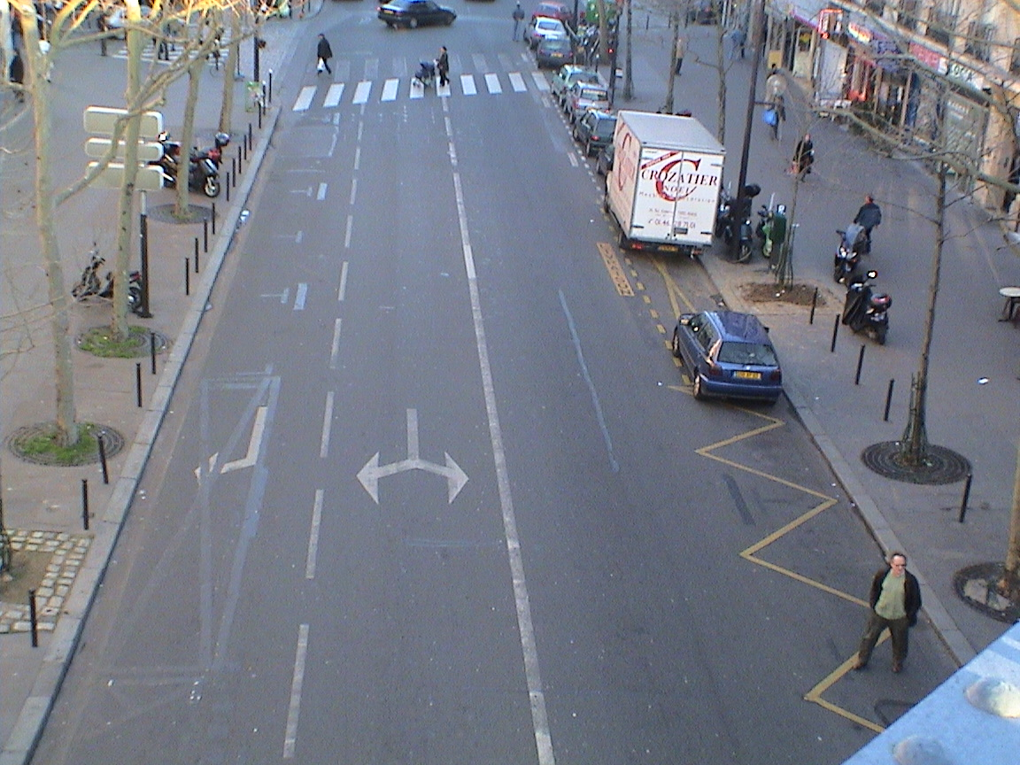

Etapes de la segmentation

Capture vidéo Après soustraction

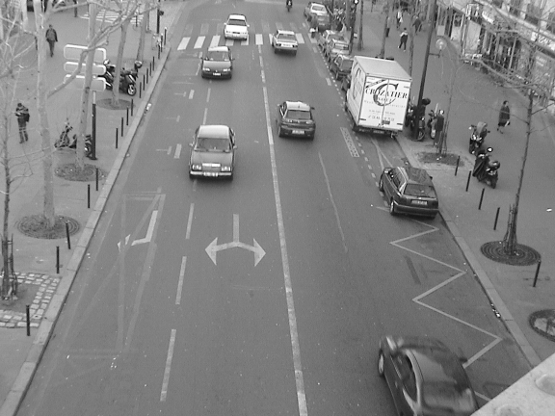
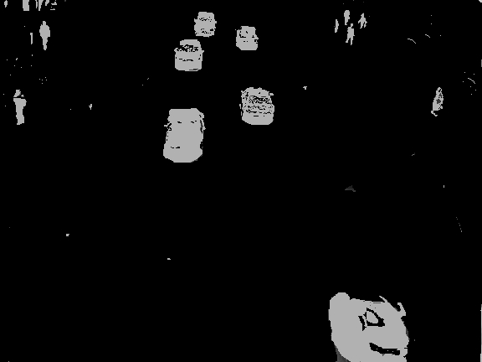

Après opérations morphologiques Après étiquettage




Contraintes

Captures de vidéo Images traitée après soustraction

Image normale :

Image avec luminosité reduite :

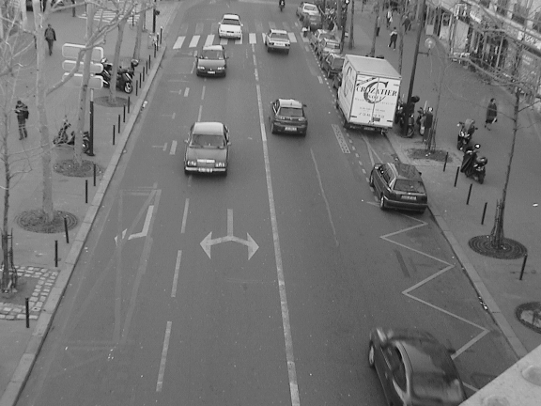
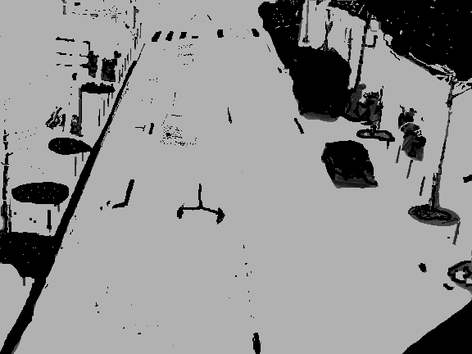

Le Bruit

Capture de base Image mauvaise qualité + bruit

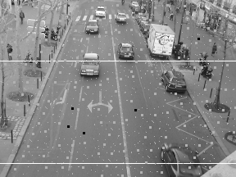

Après soustraction Après opérations morphologiques

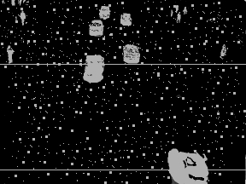


Comment repérer les éléments qui bougent sur une route ??

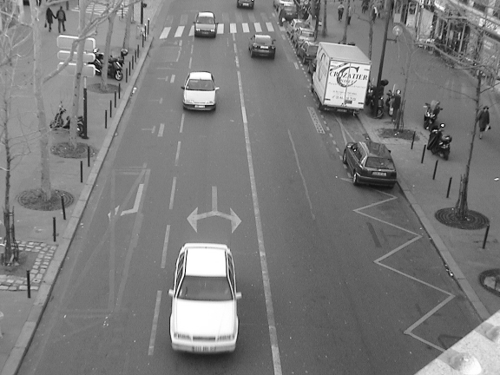
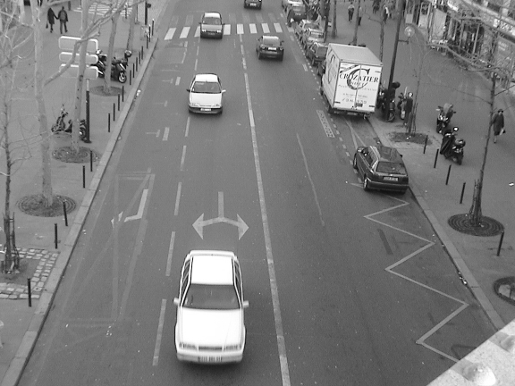
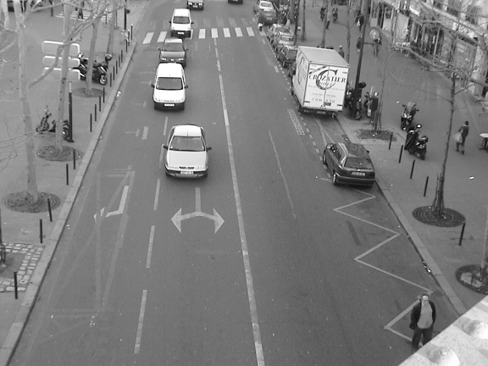
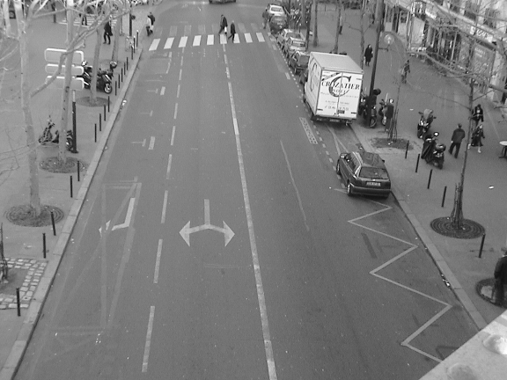

Avec une caméra fixe l'arrière plan reste identique !
Prendre une image pour référence ?

Segmentation de véhicules pour la surveillance de trafic routier

Problématique de l'article :

Le but de cet article est de pouvoir identifier et suivre une cible mouvante dans des applications de surveillance du traffic routier.
La méthode utilisée suppose que la caméra soit immmobile.
La difficulté du problème vient du fait que les videos obtenues sont très bruité.

Principe :

Le principe se décompose en 2 étapes.

_ Etape 1 : Soustraction
Soustraction de la capture vidéo par une image de référence.
On obtient une image binaire.

_ Etape 2 : Découpage des objets
Opérations morphologiques pour éliminer le bruit, les trous et les objets inutiles.
Indexation des objets.

Quelles sont les principales contributions de l'auteur ?

Les principales contributions résident dans les opérations morphologiques utilisés.
Ils ont mit au point une méthode spécifique.
Cette méthode utilise le fait que les objets recherchés sont structurés
selon un modèle donné.
Ils n'utilisent pas le techniques d'érosions et de dilatations qui sont couramment utilisés.

Avantages :

_ Algorithme éfficace (particulièrement sur le bruit).
_ calcul relativement rapide (temps linéaire à chaque fois)

Inconvénients :

_ Il faut pas mal d'hypothèses (notament celle d'immobilité de la caméra).
_ Difficulté d'avoir une image référence dans certains cas.
_ Le seuillage pour doser la soustraction peut être difficile (particulièrement en extérieur).

Améliorations/Modifications :

_ Prendre regulierement des images references en exterieur, fabriquer l'iamge artificiellement, prendre plusieurs référence pour chaque condition particulière.
_ La couleur peut faciliter le suillage.

